 | Carátula para entrega de prácticas
Facultad de Ingeniería |  | Laboratorio de docencia

Laboratorios de computación
salas A y B

Profesor: | M.I. Ernesto Alcántara Concepción
Asignatura: | Fundamentos de Programación
Grupo: | 19
No de Práctica(s): | 1
Integrante(s): | Francisco Javier Guerra García
No. de Equipo de cómputo empleado:
No. de Lista o Brigada:
Semestre: | Primero
Fecha de entrega: | 21 de Agosto de 2019
Observaciones:

CALIFICACIÓN: __________
Práctica 1:
La computación como herramienta de trabajo del profesional de ingeniería

Objetivo:
Descubrir y utilizar herramientas de software que se ofrecen en Internet que permitan realizar actividades y trabajos académicos de forma organizada y profesional a lo largo de la vida escolar, tales como manejo de repositorios de almacenamiento y buscadores con funciones avanzadas.

Actividades:
▪ Crear un repositorio de almacenamiento en línea.
▪ Realizar búsquedas avanzadas de información especializada.

Introducción:
El uso de un equipo de cómputo se vuelve fundamental para el desarrollo de muchas de las actividades y tareas cotidianas que se realizan día con día, no importando el giro al creando nuevas y versátiles soluciones que apoyen y beneficien directamente a la sociedad al realizar dichas actividades; es por ello, que comprender cómo funciona y cómo poder mejorar dicho funcionamiento se vuelve un tema importante durante la formación del profesionista en ingeniería.

Desarrollo:
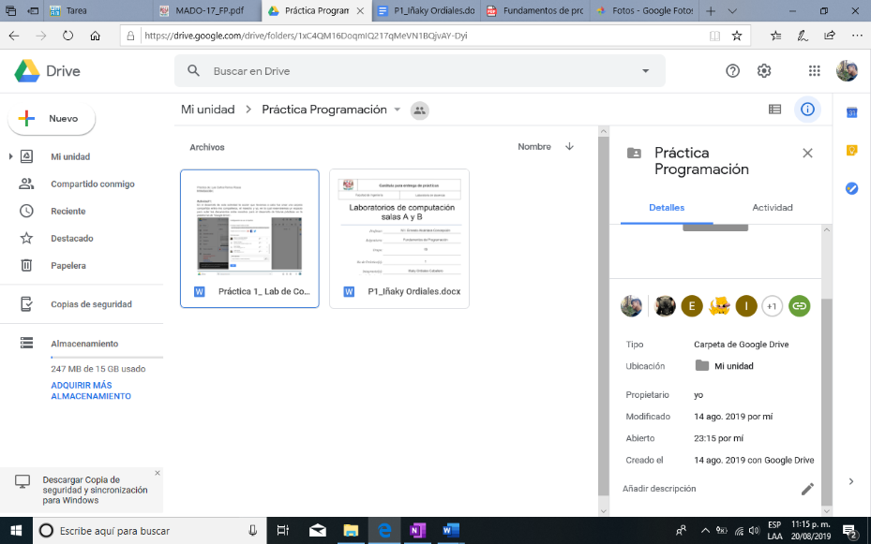
- Crear una cuenta de Google drive, skyDrive o dropbox y crear una carpeta compartirla con todos los integrantes del equipo y con el correo: estructuradedatosyalgoritmosi@gmail.com. Esta la utilizaras para compartir los archivos de esta práctica.

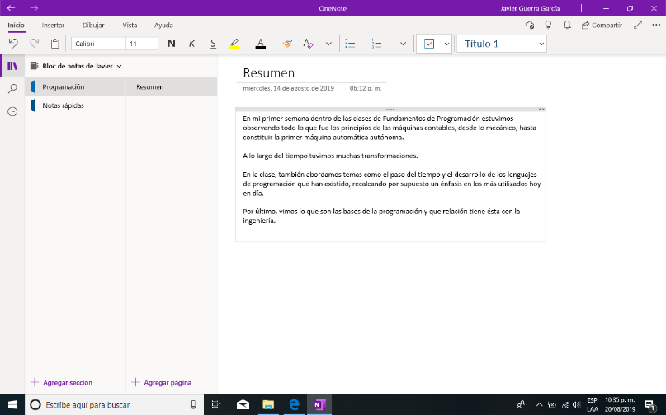
- Crear una cuenta en OneNote y crea un documento con el resumen de lo visto en la primera semana de clases. Ver ejemplo de la página 7 y 8 de la guía práctica de las salas de laboratorio a y b
- Realiza una búsqueda en Google utilizando la etiqueta de autor sobre el “Lenguaje de programación en C”. Qué tipo de resultados obtienes.
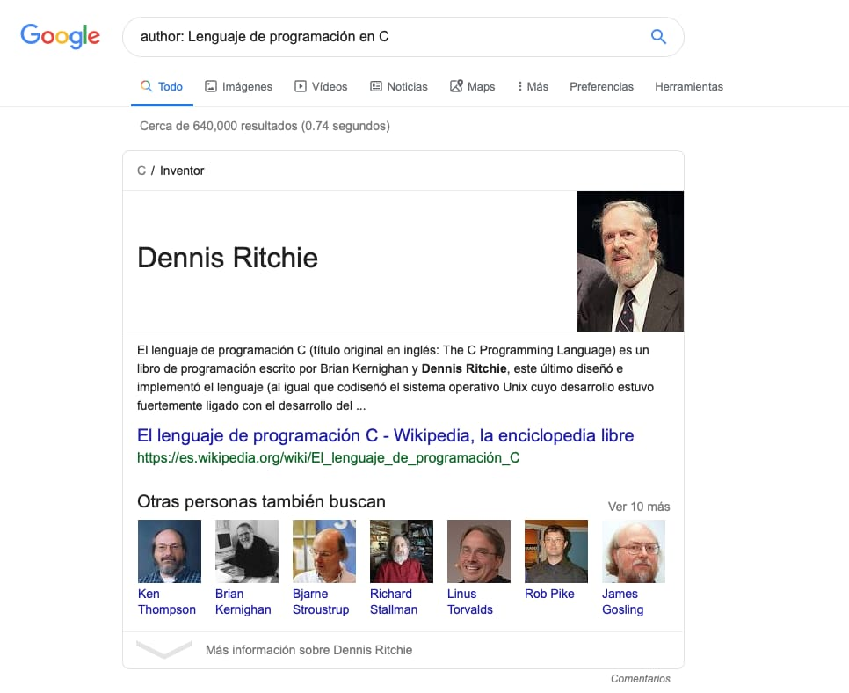

- Utilizando Google obtén la definición de una “máquina de Turing”(antepón la palabra “define:” Ver página 16 de la guía práctica de las salas de laboratorio a y b). Pon aquí el resultado.

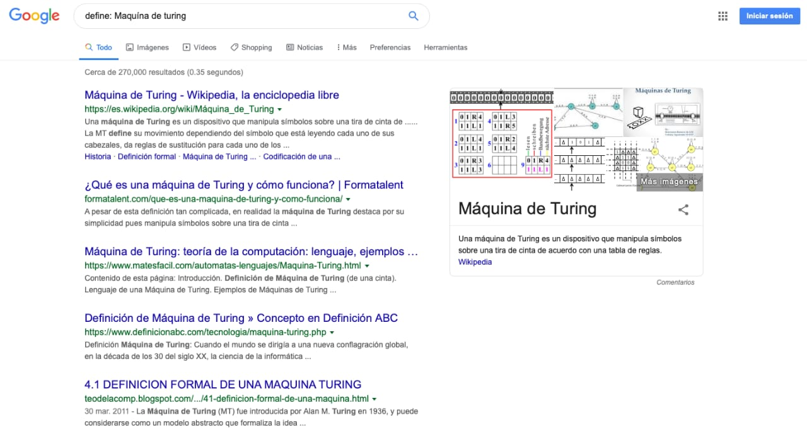
- Utilizando google grafica el sen, cos, tan, ctan.
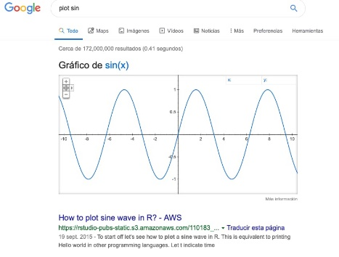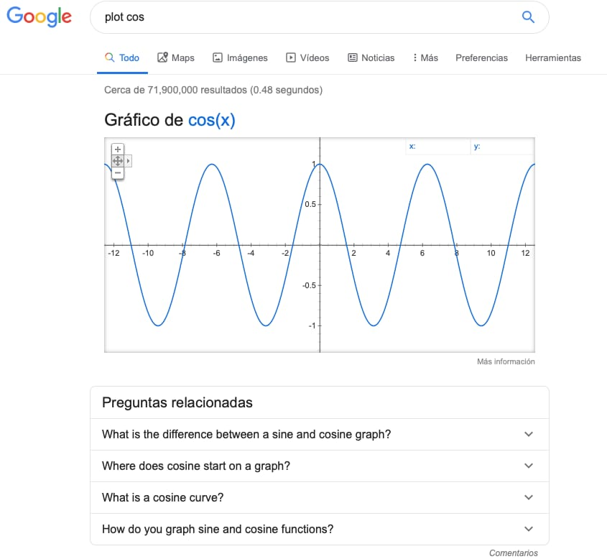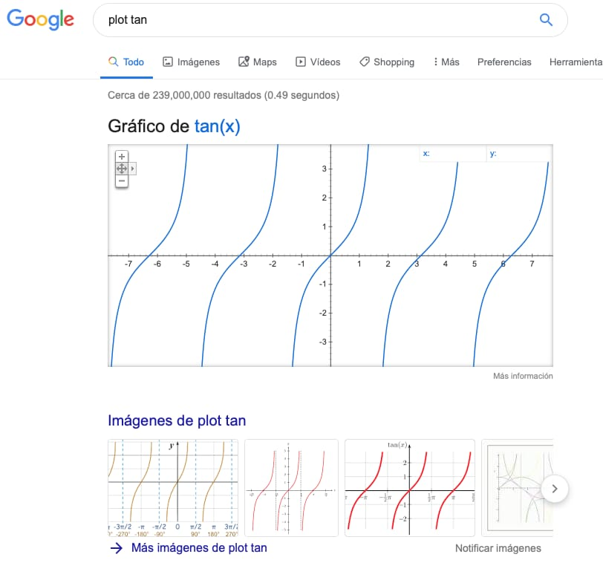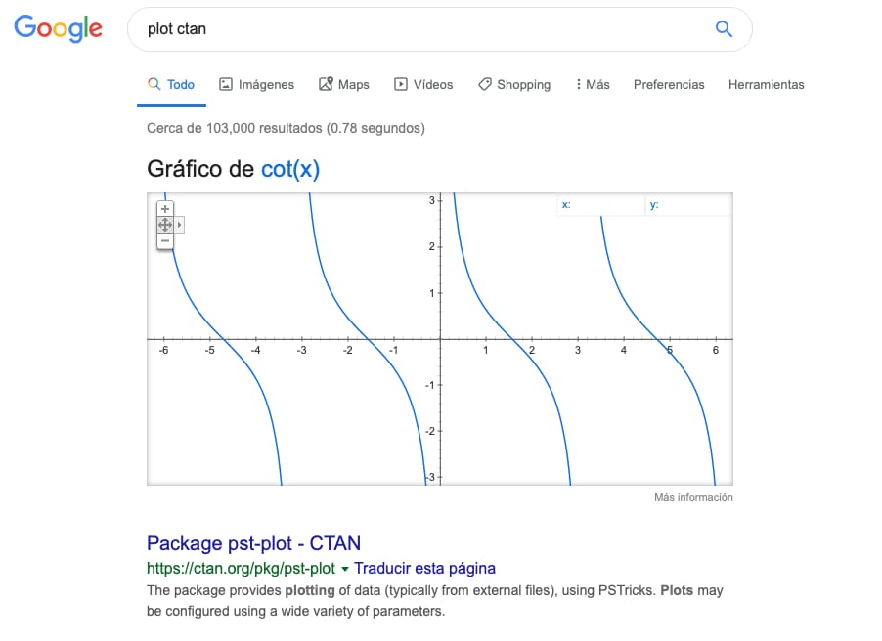
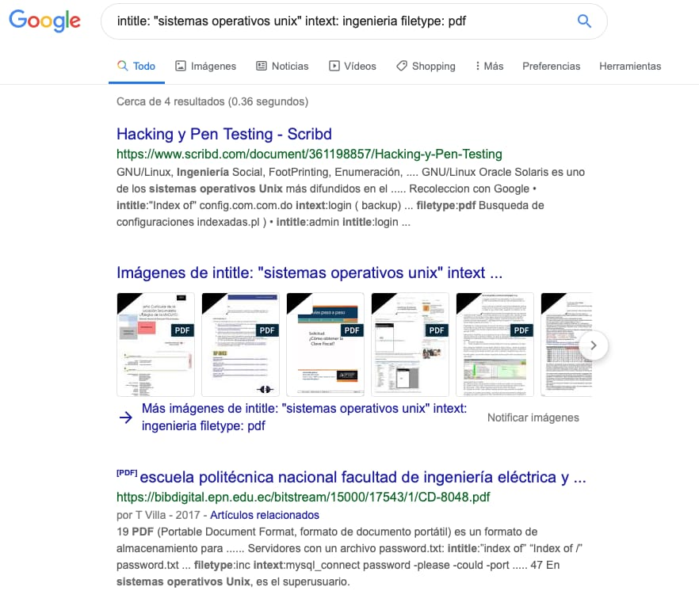
- Utiliza “intitle: intext: y filetype:” para encontrar pdf’s sobre sistemas operativos unix.

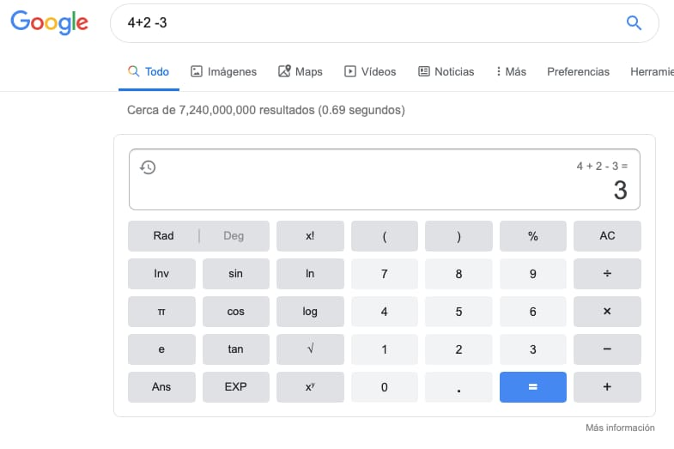
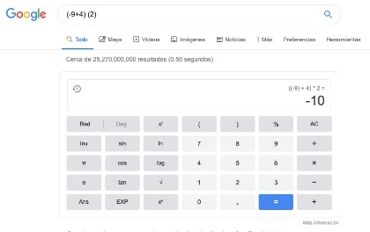
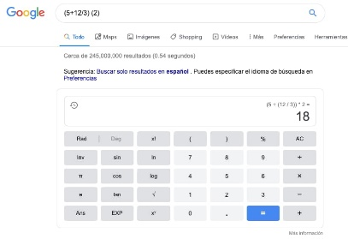
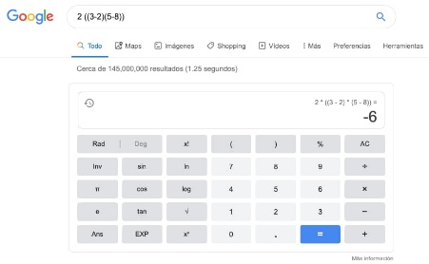
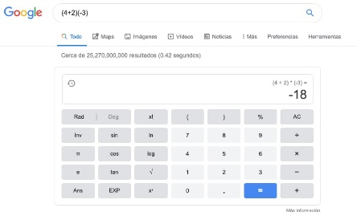
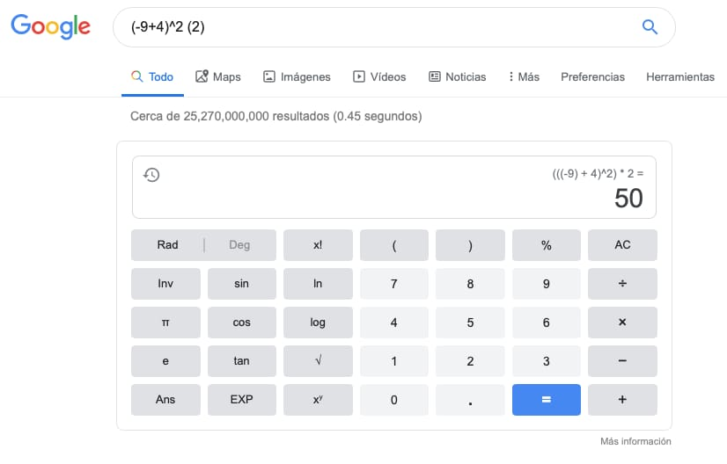
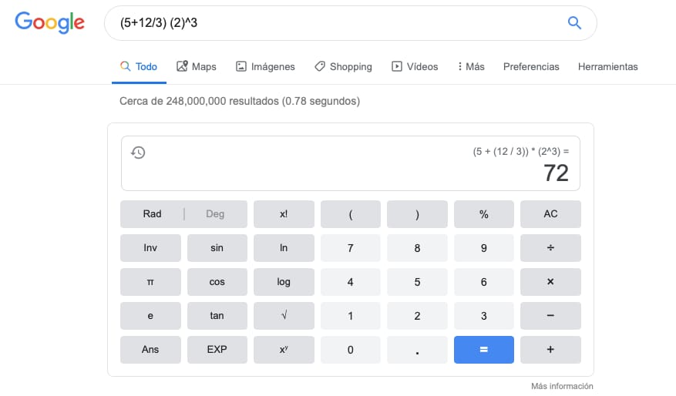
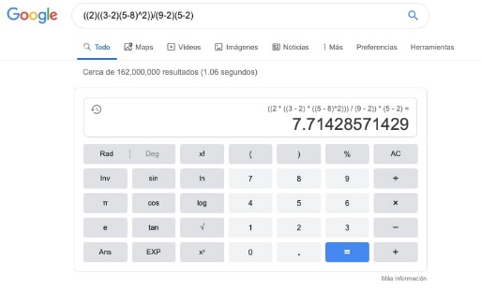
- Utilizando la calculadora de google resuelve las siguientes operaciones:
- De los Catálogos y Recursos Electrónicos de la UNAM entrar en la sección de libros y buscar los libros “Programación en C”. Busca en las bibliotecas de la Facultad de Ingeniería y en la Biblioteca central. Describir cuantos libros existen, si están disponibles en texto completo. Si los resultados son muy extensos utiliza para ello los operadores booleanos (or, and) para refinar la búsqueda y reducir el número de libros.

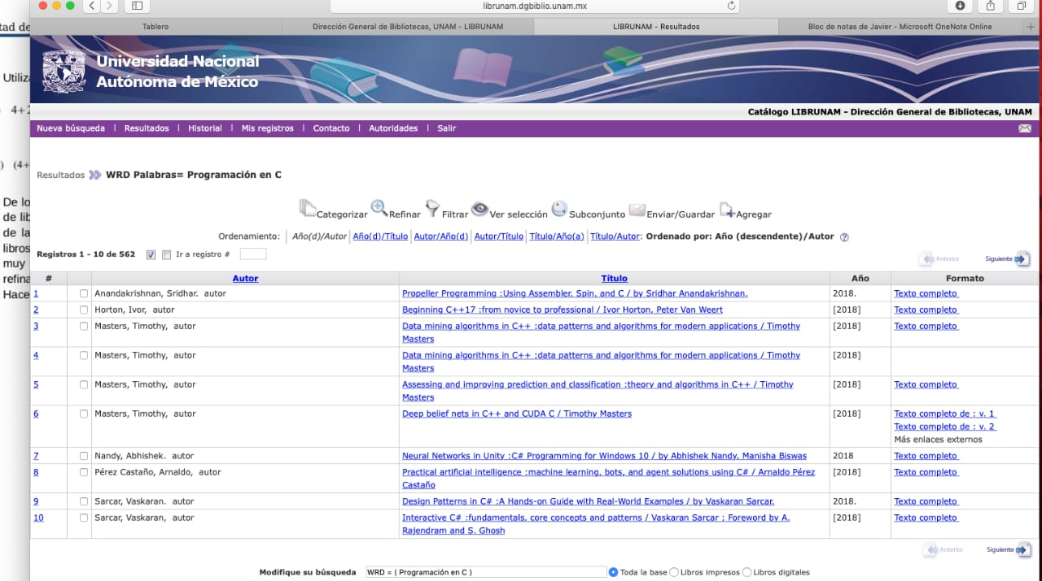

- Hacer la actividad de casa de la página 18. Sobre el uso de Github
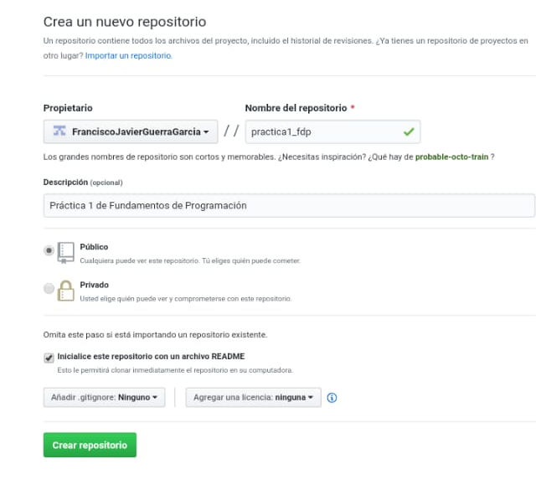
Link de GitHub Francisco Javier Guerra Garcia.
https://github.com/FranciscoJavierGuerraGarcia/practica1_fdp

